一、采购清单
序号 | 名称 | 规格 | 数量 | 单位 | 参数 | 参考图片
1 | 换鞋柜（不带软垫） | 深度400*500 | 2.8 | 米 | 1.面材：优质三聚氰胺浸渍胶膜纸饰面，甲醛释放量≤1.5mg/L；表面耐香烟灼烧、耐龟裂性能、耐干热性能检测合格。  2.基材：优质E0级刨花板，甲醛释放量（1m³候箱法)≤0.025mg/m³；苯、甲苯、二甲苯、未检出；总挥发性有机化合物(TVOC)≤200μg/ m³，静曲强度≥11MPa。  3.封边条：采用PVC封边条,厚度≥2mm，耐干热性、耐磨性、耐老化性合格，耐开裂性（耐龟裂性）≥2级；多溴联苯未检出、多溴联苯醚未检出、甲醛释放量≤1.5mg/L；  4、结构：对开门内带层板一块 | 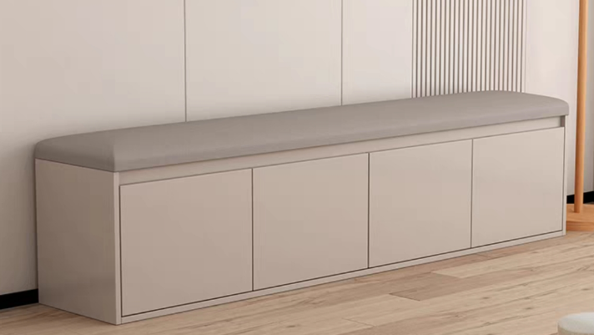
2 | 换鞋柜（带软垫） | 深度400*500 | 8.25 | 米 | 1.面材：优质三聚氰胺浸渍胶膜纸饰面，甲醛释放量≤1.5mg/L；表面耐香烟灼烧、耐龟裂性能、耐干热性能检测合格。  2.基材：优质E0级刨花板，甲醛释放量（1m³候箱法)≤0.025mg/m³；苯、甲苯、二甲苯、未检出；总挥发性有机化合物(TVOC)≤200μg/ m³，静曲强度≥11MPa。  3.封边条：采用PVC封边条,厚度≥2mm，耐干热性、耐磨性、耐老化性合格，耐开裂性（耐龟裂性）≥2级；多溴联苯未检出、多溴联苯醚未检出、甲醛释放量≤1.5mg/L；  4、结构：对开门内带层板一块  5、软垫为皮饰面
3 | 治疗组合柜 | 深度550，高度2000；900以下结构上为抽屉，下为掩门柜；900以上部分为敞格 | 3.3 | 米 | 1.面材：优质三聚氰胺浸渍胶膜纸饰面，甲醛释放量≤1.5mg/L；表面耐香烟灼烧、耐龟裂性能、耐干热性能检测合格。  2.基材：优质E0级刨花板，甲醛释放量（1m³候箱法)≤0.025mg/m³；苯、甲苯、二甲苯、未检出；总挥发性有机化合物(TVOC)≤200μg/ m³，静曲强度≥11MPa。  3.封边条：采用PVC封边条,厚度≥2mm，耐干热性、耐磨性、耐老化性合格，耐开裂性（耐龟裂性）≥2级；多溴联苯未检出、多溴联苯醚未检出、甲醛释放量≤1.5mg/L； | 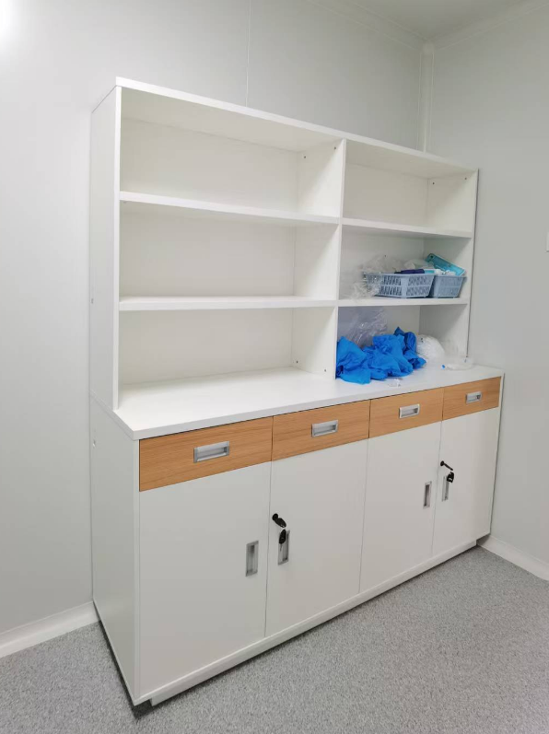
4 | 治疗柜（带吊柜） | 深度550，高度2000；900以下结构上为抽屉，下为掩门柜；900以上部分为开放格和掩门柜 | 118.85 | 米 | 1.面材：优质三聚氰胺浸渍胶膜纸饰面，甲醛释放量≤1.5mg/L；表面耐香烟灼烧、耐龟裂性能、耐干热性能检测合格。  2.基材：优质E0级刨花板，甲醛释放量（1m³候箱法)≤0.025mg/m³；苯、甲苯、二甲苯、未检出；总挥发性有机化合物(TVOC)≤200μg/ m³，静曲强度≥11MPa。  3.封边条：采用PVC封边条,厚度≥2mm，耐干热性、耐磨性、耐老化性合格，耐开裂性（耐龟裂性）≥2级；多溴联苯未检出、多溴联苯醚未检出、甲醛释放量≤1.5mg/L；
5 | 治疗柜 | 深度550，高度900；结构上为抽屉，下为掩门柜； | 19.2 | 米 | 1.面材：优质三聚氰胺浸渍胶膜纸饰面，甲醛释放量≤1.5mg/L；表面耐香烟灼烧、耐龟裂性能、耐干热性能检测合格。  2.基材：优质E0级刨花板，甲醛释放量（1m³候箱法)≤0.025mg/m³；苯、甲苯、二甲苯、未检出；总挥发性有机化合物(TVOC)≤200μg/ m³，静曲强度≥11MPa。  3.封边条：采用PVC封边条,厚度≥2mm，耐干热性、耐磨性、耐老化性合格，耐开裂性（耐龟裂性）≥2级；多溴联苯未检出、多溴联苯醚未检出、甲醛释放量≤1.5mg/L； | 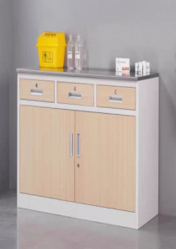
注：响应规格型号若无法保持一致，可选用外形、功能相近规格进行报价，同时在报价单内表明实际报价的品牌、规格型号。
二、服务要求：
1、本次采购为单价采购，单价包含货物制造、供货、备品备件、包装、运输及装卸费、保险费、税费、安装调试费、检测及验收费、质保期内外服务及相关伴随服务等费用之和；本合同执行期间合同单价不变，数量按实结算。
2、服务期限（供货周期）：自合同签订生效之日起2年。
3、成交供应商在接到采购人通知送货前，须提供符合采购人要求的合格样品，待采购人确认后正式供货。
4、成交供应商需要对其所供应的全部产品质量负责，若使用前后出现质量问题，成交供应商须无条件退换，并承担因产品质量问题造成的其他损失。
5、成交供应商将货物送达并安装完成后，需自行清理产生的包装箱、塑料袋等各类废品；
6、成交供应商在接到采购人通知送货前（每批次），须提供符合采购人要求的合格样品，待采购人确认后正式供货。

